Министерство образования и науки РФ

АНО ВО «Гуманитарный университет»

Факультет компьютерных технологий

**ОТЧЕТ**

по практической работе № 10

«Работа с двухмерным массивом данных»

по дисциплине

«Алгоритмизация и программирование»

Вариант № 9

Студент Каргапольцев Кирилл Викторович

курс 2, группа 219

Преподаватель А.Г. Чернильцев

Екатеринбург

2020

# Постановка задачи

В среде Microsoft Visual C# или Sharp Develop необходимо создать приложение (Windows Forms), в котором генерируется и обрабатывается двухмерный массив (матрица) случайных чисел. Тип массива целочисленный или вещественный в соответствии с вариантом. Требуется реализовать операцию транспонирования, определить заданную характеристику по строкам или по столбцам матрицы чисел. 

# Диаграмма классов приложения

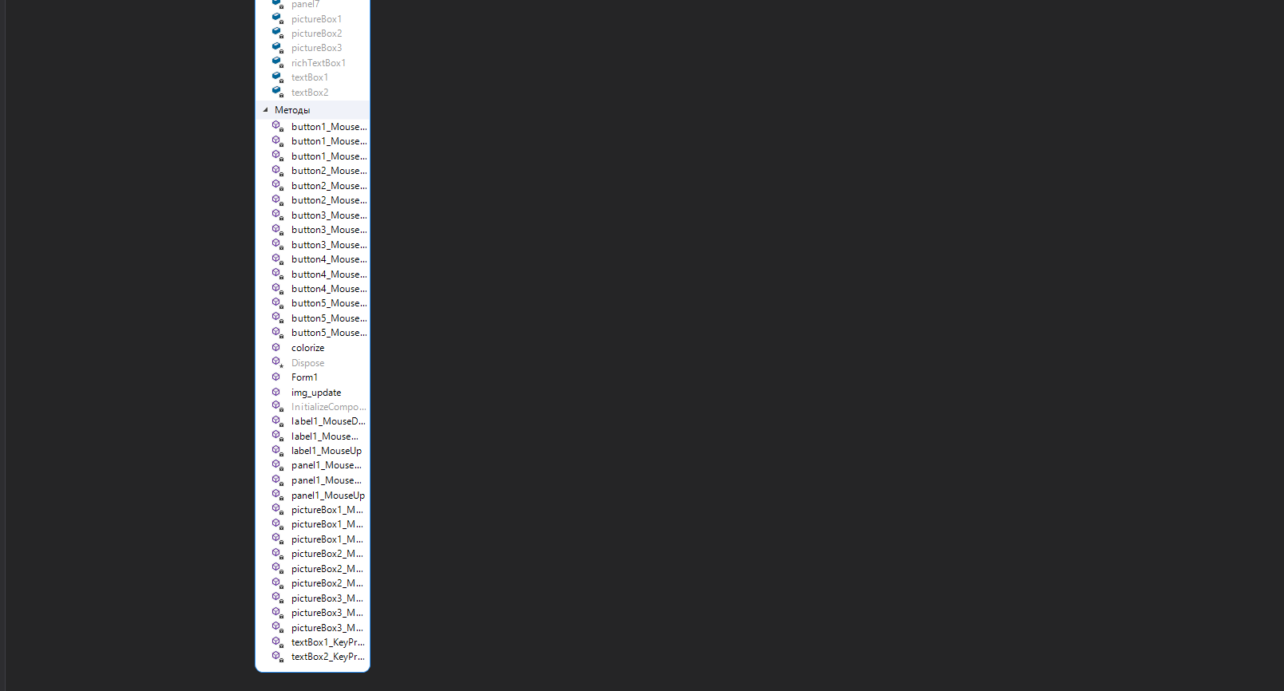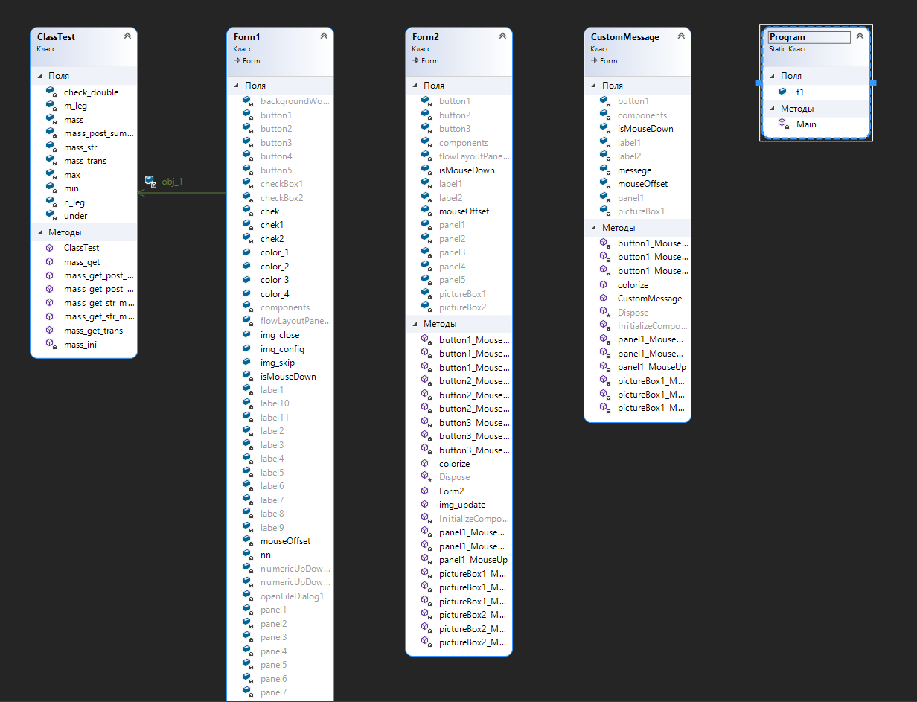

# Выполнение расчетов и анализ результатов

Обычный массив целых чисел

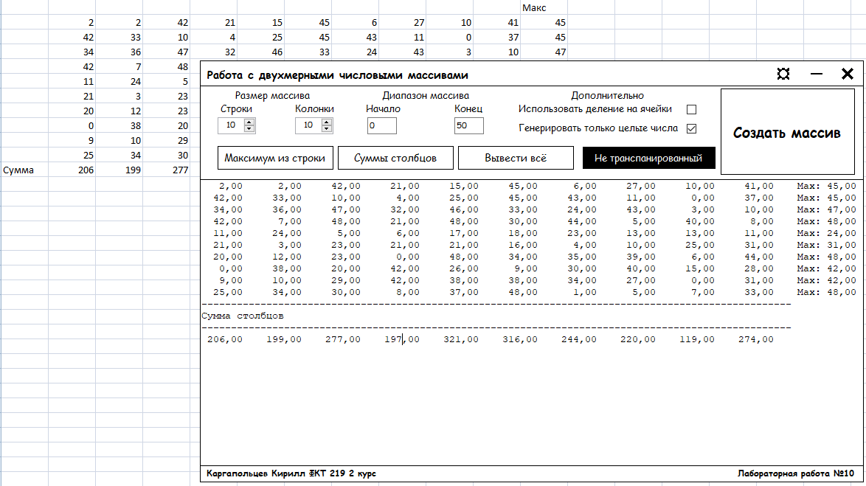

Транспонированный массив вещественных чисел

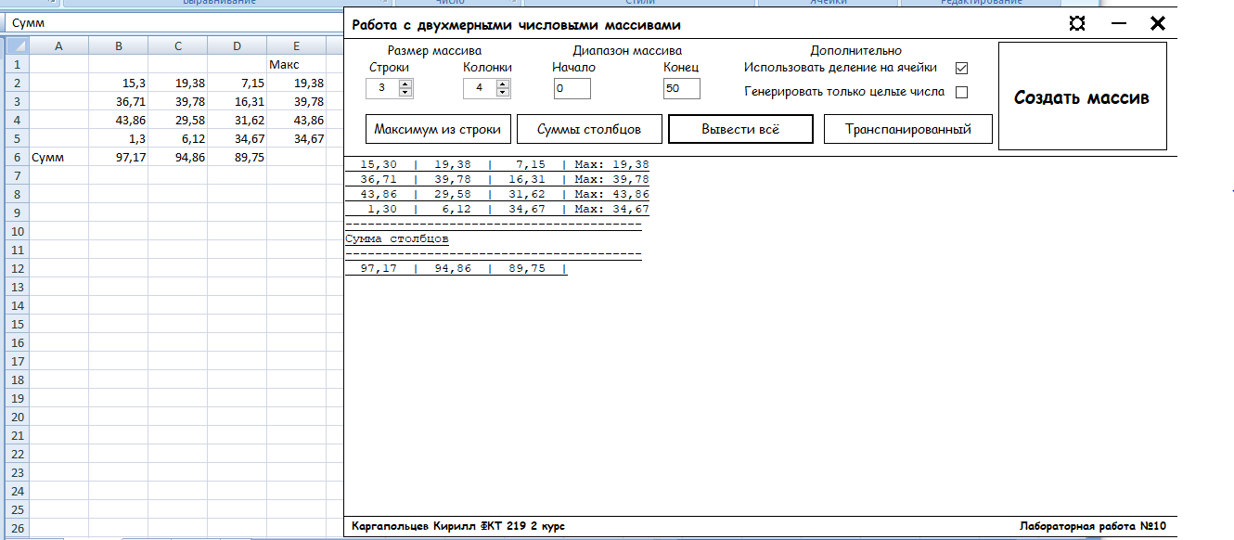

Отчёт об ошибке

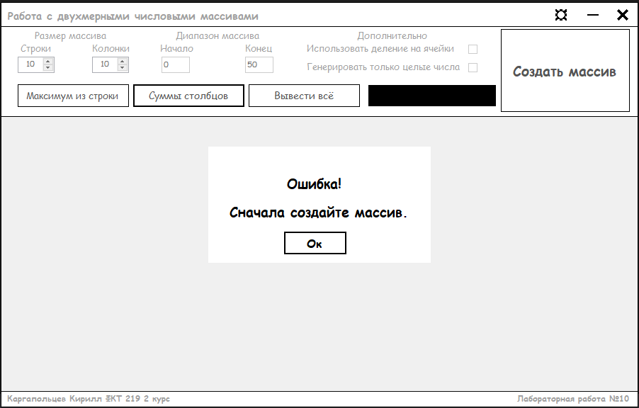

Транспанирование

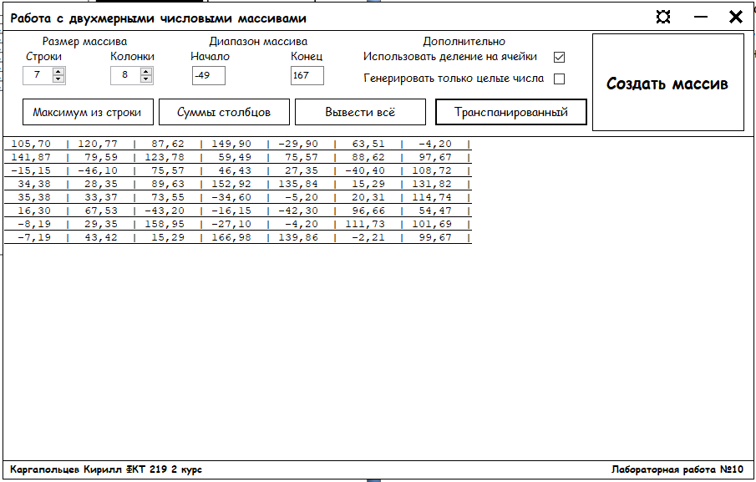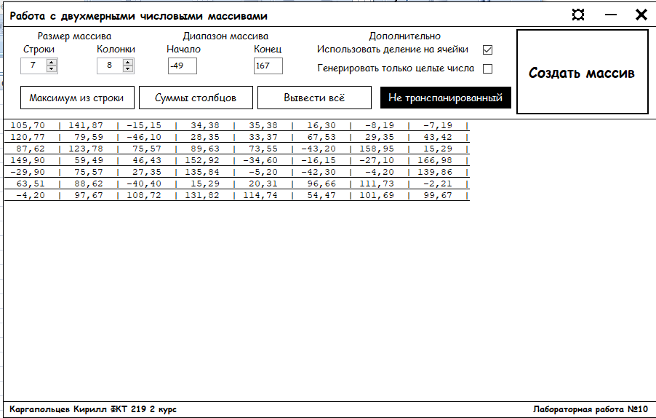

# Вывод

Подводя итоги можно сказать, что это работа оказалась сложной, потому что я сам себя загрузил непонятно чем. В данной работе мы работали с двумерным массивом, находили разные его показатели и транспонировали его. Основной функционал программы был сделан практически полностью, однако обработчик исключений оставляет желать лучшего. Так же был разработав собственный дизайн приложения, прям вообще новый, я его с нуля сам делал, и небольшая перекомпоновка кнопок , это оказалось пусть и интересной, но не обязательной практикой.

Возможно, в программе есть туча ошибок, просто я как всегда сел очень поздно делать, заранее прошу прощения.

Но я на самом деле старался в этой работе показать что-то новое и проявить немного творчества, из-за этого эта работа, как и предыдущая, очень мне понравились.